### 2.1.7. Ungleichförmige Bewegungen

Oft sind Bewegungen nicht gleichförmig. Körper werden beschleunigt und auch wieder abgebremst.

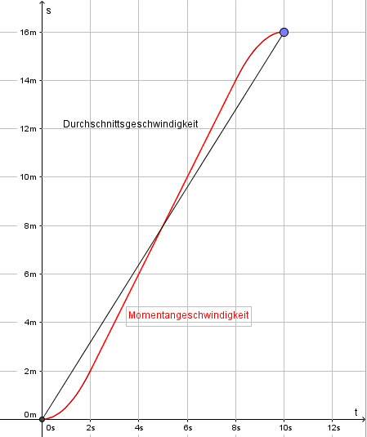

In einem solchen Fall kann man die DURCHSCHNITTSGESCHWINDIGKEIT angeben.

In 10 s werden 16 m zurückgelegt. Die mittlere Geschwindigkeit beträgt also 1,6 .